Universidad Atacama

Curso: sistemas Digitales

Docente: Nahur Melendez

Estudiante: Misael Gallardo

Ejercicio 3:

Para el circuito secuencial de la figura que tiene una entrada y una salida

1. Encuentre el diagrama de estado reducido
2. Disiñe el circuito secuencial con Flip-Flops T
3. Diseñe el circuito combinacional con MUX
4. Dibuje el iagram lógico (implementación del circuito)

Respuesta A)

|  |  |  |  |  |
| --- | --- | --- | --- | --- |
| Estado actual | Estado Futuro | | Salida | |
| 0 | 1 | 0 | 1 |
| A | B | A | 0 | 1 |
| B | C | D | 1 | 1 |
| C | D | A | 0 | 1 |
| D | F | E | 0 | 1 |
| E | F | C | 1 | 1 |
| F | B | G | 0 | 1 |
| G | E | G | 0 | 1 |

Debido a que ningún estado se repite, este ejercicio no cuenta con un estado reducido

RB)

|  |  |  |  |  |  |  |
| --- | --- | --- | --- | --- | --- | --- |
| Estado actual | X | Estado futuro | Salida | Ta | Tb | Tc |
| 001 | 0 | 010 | 0 | 0 | 1 | 1 |
| 1 | 001 | 1 | 0 | 0 | 0 |
| 010 | 0 | 011 | 1 | 0 | 0 | 1 |
| 1 | 100 | 1 | 1 | 1 | 0 |
| 011 | 0 | 100 | 0 | 1 | 1 | 1 |
| 1 | 001 | 1 | 0 | 1 | 0 |
| 100 | 0 | 110 | 0 | 0 | 1 | 0 |
| 1 | 101 | 1 | 0 | 0 | 1 |
| 101 | 0 | 110 | 1 | 0 | 1 | 1 |
| 1 | 011 | 1 | 1 | 1 | 0 |
| 110 | 0 | 010 | 0 | 1 | 0 | 0 |
| 1 | 111 | 1 | 0 | 0 | 1 |
| 111 | 0 | 101 | 0 | 0 | 1 | 0 |
| 1 | 111 | 1 | 0 | 0 | 0 |

EC)

|  |  |  |  |  |  |  |  |  |
| --- | --- | --- | --- | --- | --- | --- | --- | --- |
| Z | T0 | T1 | T2 | T3 | T4 | T5 | T6 | T7 |
| A’ | 0 | 1 | 2 | 3 | 4 | 5 | 6 | 7 |
| A | 8 | 9 | 10 | 11 | 12 | 13 | 14 | 15 |

|  |  |  |  |  |  |  |  |  |
| --- | --- | --- | --- | --- | --- | --- | --- | --- |
| Z | T0 | T1 | T2 | T3 | T4 | T5 | T6 | T7 |
| A’ | X | X | 0 | 1 | 1 | 1 | 0 | 1 |
| A | 0 | 1 | 1 | 1 | 0 | 1 | 0 | 1 |
|  | 0 | 1 | A | 1 | A’ | 1 | 0 | 1 |

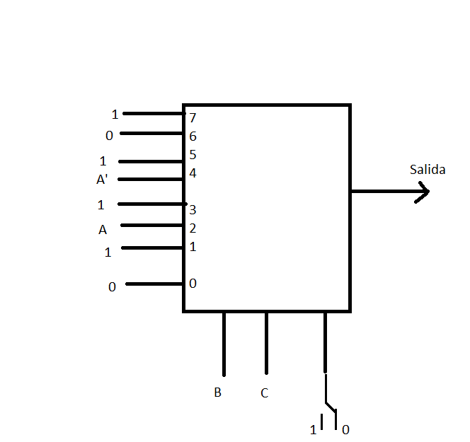

Ejercicio 7:

Se debe realizar el circuito controlador del MONORRIEL el cual tiene 9 estaciones. La estación 5 es una estación de “conexión”, en donde los pasajeros pueden trasbordo a un MONOBUS y proseguir su viaje hacia lugares que no llega el MONORRIEL. El MONORRIEL se controla con dos botones (los llamáramos B1 y B2). Cuando se encuentra presionado solamente el botón B1, el MONORRIEL debe ir a la próxima estación, cuando solamente esta apretado B2 debe ir a la estación anterior.

Si el MONORRIEL se encuentre en las estaciones del segundo tramo (DESPUES de la estación 5) y ambos botones se encuentra apretados debe avanzar 2 estaciones. En cambio si sesta en las estaciones del primer tramo y se encuentran presionando ambos botones debe retroceder 2 estaciones

Si el MONORRIEL se encuentra en la “Estación Terminal” del primer tramo debe invertir automáticamente el sentido de su viaje. Caso similar si se encuentra en la estación terminal del segundo tramo y se le pide avanzar. Si ambos botones son presionados y el MONORRIEL se encuentra en alguna de las estaciones terminales debe dirigirse inmediatamente a la estación de conexión.

Tabule la tabla de estado reducida, asigne numeración binaria, diagrame el grafo

00= Ningún botón 01=Avanza 10= Retrocede 11= +2 o -2

|  |  |  |  |  |
| --- | --- | --- | --- | --- |
| Estado Actual | Estado Futuro | | | |
| 00 | 01 | 10 | 11 |
| 1=0001 | 1=0001 | 2=0010 | 2=0010 | 5=0101 |
| 2=0010 | 2=0010 | 3=0011 | 1=0001 | 1=0001 |
| 3=0011 | 3=0011 | 4=0100 | 2=0010 | 1=0001 |
| 4=0100 | 4=0100 | 5=0101 | 3=0011 | 2=0010 |
| 5=0101 | 5=0101 | 6=0110 | 4=0100 | 3=0011 |
| 6=0110 | 6=0110 | 7=0111 | 5=0101 | 8=1000 |
| 7=0111 | 7=0111 | 8=1000 | 6=0110 | 9=1001 |
| 8=1000 | 8=1000 | 9=1001 | 7=0111 | 9=1001 |
| 9=1001 | 9=1001 | 8=1000 | 8=1000 | 5=0101 |

